Zürich, 20. Juni 2018

Switzerland Tourism Influencer Summit 2019

«Die Schweiz macht süchtig!»

Vom 15. bis 19. Juni stand das Ferienland Schweiz im Fokus von 30 Top-Influencern aus 22 Ländern mit zusammengerechnet über fünf Millionen Followern. Durch den Switzerland Tourism Influencer Summit 2019 wird die Schweiz auf Social Media von ihrer vielfältigen Seite gezeigt. Präsentiert werden dabei die Themen Wandern, Kunst und Architektur, Schweizer Hotellerie sowie Schweizer Produkte und Produzenten.

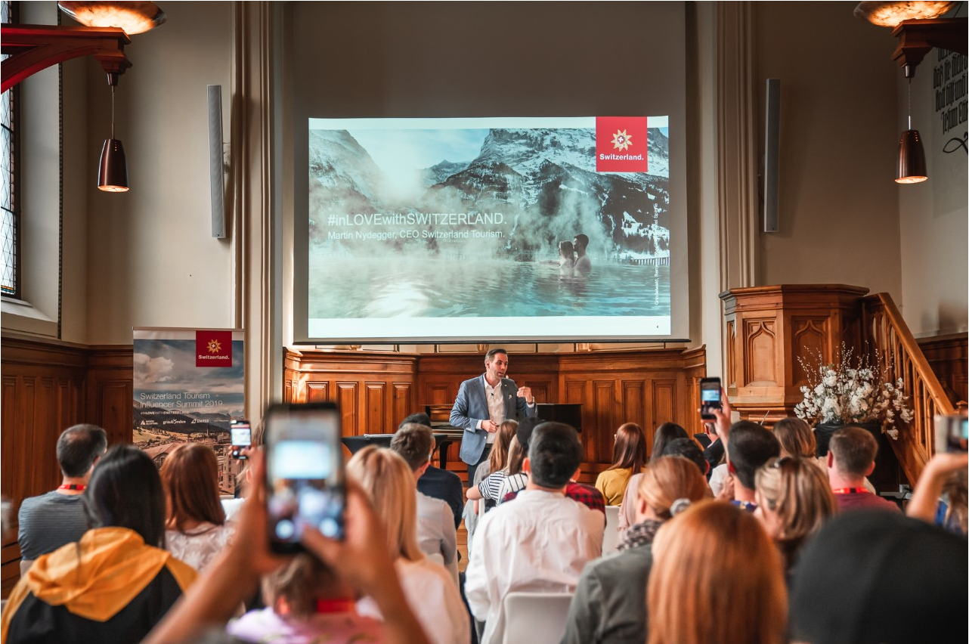
Der erste Teil des Influencer Summits fand unter anderem im Hard Rock Hotel in Davos Klosters statt. © Gregory Koefer - www.gregslens.com

Schweiz Tourimus lud zusammen mit Graubünden Ferien und der Destination Davos Klosters zum Switzerland Tourism Influencer Summit 2019. Unterstützung erhielt das Influencer-Gipfeltreffen von den Partnern Swiss International Air Lines (SWISS) und Swiss Travel System AG (STS). Die Konferenz bestand aus zwei Teilen: Der Seminarteil, der den Influencern zur Weiterbildung und zum Netzwerken diente, fand in der Destination Davos Klosters statt. Der zweite Teil bestand aus einem touristischen Programm, im Rahmen dessen die Vielfalt und Reichhaltigkeit des Ferienlandes Schweiz präsentiert wurde – darunter in Basel, in der Region St. Gallen-Bodensee, Zürich und Engadin Scuol Zernez.

Der Summit, zu dem nur die jeweils führenden Influencer pro Thema und Land eingeladen waren, verhilft der Schweiz nicht nur zu einer beträchtlichen Präsenz in den Sozialen Medien, sondern trägt auch dazu bei, dass Schweiz Tourismus, Graubünden Ferien sowie die Destination Davos Klosters ihr Influencer-Netzwerk weiter ausbauen und stärken können.

Die zweite Ausgabe nach 2018 kam bei den aus allen fünf Kontinenten angereisten Teilnehmenden sehr gut an: «Switzerland is absolutely addictive, die Schweiz macht absolut süchtig», sagte beispielsweise die Inderin Deeba Rajpal. Man wolle einfach immer mehr davon erleben, und man könne gar nicht aufhören, Fotos zu schiessen, meinte die weitgereiste Food-Bloggerin. Und Ihr Kollege Wael AbiAiteen aus Dubai fasste die Fachreferate der Konferenz als nicht nur lehrreich, sondern vor allem inspirierend zusammen. Stefanie Anich aus Österreich erzählt in einer ihrer zahlreichen Instagram-Stories, dass sie sich sehr geehrt fühle, von Schweiz Tourismus eingeladen worden zu sein, und meinte an die Adresse ihrer Follower, sie sei dankbar, dass sie so viel für ihre Zukunft mitnehmen könne; einfach auch, um ihre Arbeit für ihre Followers verbessern zu können.

Influencer-Material wird in Kommunikation von Schweiz Tourismus eingebaut
Die internationalen Influencer haben bereits während ihres Aufenthalts in der Schweiz zahlreiche Beiträge und Stories auf Instagram veröffentlicht. Die Hauptarbeit steht aber noch an. Einmal zurück in ihrer Heimat, werden sie das gesammelte Material aufbereiten und dann bis Ende Juli auf ihren verschiedensten Plattformen publizieren. Die Beiträge werden anschliessend in die Social-Media-Kommunikation von Schweiz Tourismus eingebaut und so weiter gestreut. Doch der Samen dafür musste während des Influencer Summits gesät werden. Umso wichtiger waren Rahmenprogramm und Erlebnisse, womit die Stimmung wesentlich beeinflusst werden kann. «Die Influencer sind äusserst professionell und haben ausgezeichnet kooperiert. Sogar das anfangs eher schlechte Wetter konnte die Stimmung nicht trüben, im Gegenteil. Die Kreativität der Social-Media-Profis wurde erst recht geweckt», freut sich Markus Berger, Leiter Unternehmenskommunikation bei Schweiz Tourismus. Martin Vincenz, CEO von Graubünden Ferien, sieht viele Vorteile für seine Ferienregion: «Durch die Ausrichtung der ersten drei Tage des Influencer Summit zusammen mit der Destination Davos Klosters konnten wir alle Influencer von der Schönheit und Vielfalt Graubündens begeistern. Dies spiegelt sich in den von ihnen produzierten Inhalten wider und führt zu viel Aufmerksamkeit für unsere Region.» Und Reto Branschi, CEO der Destination Davos Klosters, ergänzt: «Für uns war besonders der Sonntag wichtig, während dem wir gemeinsam mit unseren Leistungsträgern und Einheimischen während den Programmen zeigen konnten, welche Vielfalt Davos Klosters bietet. Die zahlreichen abwechslungsreichen Ergebnisse auf den verschiedenen Social-Media-Plattformen freuen uns. Gemeinsam mit dem Hard Rock Hotel haben wir die Veranstaltung gerockt. Und für unser zukünftiges Influencer-Marketing ziehen wir aus dem Summit wichtige Schlüsse.»

Für die Partner SWISS und STS war dies bereits die zweite Zusammenarbeit am Influencer Summit von Schweiz Tourismus. «Als offizielle Airline des Events konnten wir die Influencer in die Schweiz fliegen und sie schon an Bord mit typisch schweizerischer Gastfreundschaft verwöhnen. Unsere Maîtres de Cabin haben jeden Influencer persönlich begrüsst und sie während des Fluges eng begleitet. Diese haben es sehr geschätzt und ihre Fans durch Posts am Flugerlebnis teilhaben lassen», so Sandra Wymann, Account Manager Tourism Partners SWISS. Isabella Ignacchiti, Head of Marketing Communication bei STS bleibt vor allem die Fahrt der Influencer mit der RhB im Alpine Classic Pullman, einem Wagon aus dem frühen 20. Jahrhundert, und dem Stiva-Retica-Wagon, der Bündner Stube auf Rädern, in bester Erinnerung: «Das war eine riesige Chance für den ÖV Schweiz, dessen Vielseitigkeit unter Beweis zu stellen. Aus dem simplen Transfer von Davos nach Landquart wurde ein überraschendes Erlebnis. Genau das widerspiegelt unseren ÖV: Dank Komfort und herrlichem Panorama wird der Weg zum Ziel. Die zahlreich geposteten Stories und Bilder der Influencer sprechen für sich!»

Eine Liste aller teilnehmenden Influencer steht hier zum Download zur Verfügung.

Weitere Auskünfte erteilen:

Schweiz Tourismus
Markus Berger, Leiter Unternehmenskommunikation
Telefon: +41 (0)44 288 12 70, E-Mail: markus.berger@switzerland.com
Medienmitteilung und weitere Informationen unter: MySwitzerland.com/medien
Graubünden Ferien
Thalia Wünsche, Senior PR
thalia.wuensche@graubuenden.ch
+41 81 254 24 32
Davos Klosters
Petra Ruinatscha-Fausch, Kommunikation & PR
petra.ruinatscha@davos.ch; medien@davos.ch
+41 81 415 22 73

